人人有「權」/學校生活/ 高小

生活事件教案
人人有「權」( 尊重版權 )

示例概要

隨著科技發展及資訊流通，不少青年人為了貪圖便捷，在未經版權持有人同意下，肆意複製或複存別人的心血結晶，包括音樂、電影、書籍和圖像等，嚴重損害版權持有人的利益。本教案旨在提高學生對知識產權的認識及尊重，避免侵權行為。

對象

高小學生

學習目標

1. 提升學生對網絡上侵權行為的認識。
2. 提高學生對知識產權的尊重。

價值觀/ 態度

誠信、尊重他人

教學形式

德育及公民教育課

教材

- 「版權齊齊考」處境題 (附件一)
- 「版權齊齊考」簡報 (附件二)
- 「版權齊齊考」表態卡 (附件三)

教學時間

35分鐘

延伸活動

與資訊科技導師合作，請學生以「尊重版權」為題設計電腦桌面背景，讓學生發揮創意，尊重原創精神。

活動規則如下：
1. 作品必屬原創；
2. 桌面背景可以圖像、相片或文字設計，但須帶出「尊重版權」的訊息；
3. 學生須在桌面圖加上自己的名字。

學生完成作品後，可鼓勵他們在個人電腦換上自己創作的桌面背景，加強他們尊重版權的意識。

教學流程

教學步驟 (時間) | 學習重點
活動一︰熱身活動 (5分鐘)  - 教師詢問學生以下問題：  - 大家有沒有聽歌的習慣﹖  - 平日喜歡聽甚麼類型的音樂﹖  - 會用甚麼工具播放音樂(例如電腦、MP4、ipod、CD機、手提電話﹖)  - 大家會從甚麼途徑取得這些歌曲(例如網上下載、朋友傳送檔案、購買正版CD、購買翻版CD)  - 如學生回答在網上下載，可問他們是從哪些網站下載，有沒有付錢﹖如學生是從版權持有人認可以外的網站下載，告訴他們這很有可能已侵犯版權，觸犯香港法例，甚至會因此遭受牢獄之災。 | - 根據前線社工的經驗，時下許多學生會在網上下載或與朋友互傳歌曲，損害版權持有人的利益。  - 本熱身活動旨在透過生活化的例子，帶出「版權」的主題，並讓學生反思自己在日常生活中，會否在不經意間侵犯版權。
活動二：版權齊齊考 (25分鐘)  - 學生以兩人為一組，每組獲派「版權齊齊考」表態卡(附件三)一套。請學生將表態卡對摺，使其一面為正方()，一面為反方()。  - 教師播放「版權齊齊考」簡報(附件二)，說出不同處境。學生與組員作簡單的討論後(每個處境半分鐘)，須決定當事人所做的行為是否正確，並舉起表態卡表示該組的答案。  - 教師於正反方的學生中各選一至兩組解釋該組的想法。  - 教師繼續播放簡報，公佈有關處境題的正確答案，並參考(附件一)，糾正學生的錯誤觀念。  - 如之前發言的學生答案正確及言之成理，可給予小禮物以示獎勵。  - 教師可詢問學生有否經歷過類似的處境(侵權或被侵權的一方)。如學生曾被侵權，可請他們分享個人感受；如學生表示曾經侵權，請他們反思如果自己是版權持有者，自己的作品在未經同意下被使用，會有甚麼損失﹖感受會如何﹖ | - 學生在日常生活中，可能侵犯了版權而不自知，本活動透過師生互動，旨在：  - 增加學生對版權及侵權行為的認識  - 澄清學生對版權使用的謬誤  - 協助學生反思自己日常中有沒有侵權的行為

教師總結 (5分鐘)

隨著互聯網的急速發展，我們在網上隨時可以搜尋和下載音樂、影片、圖像及漫畫等，有時我們為了貪方便，或以「人人都是這樣做」為藉口，不經意間侵犯了版權。

然而，我們必須明白，上述這些作品是版權持有人努力的成果，如果我們未經版權持有人同意，便隨時複製和下載他們的作品，會令他們蒙受損失，甚至失去繼續創作的資源和動力，以後我們便難以欣賞到出色的創作。

根據香港法例，如觸犯有關《版權條例》，一經定罪，最高刑罰可被判入獄四年，以及每項侵犯版權複製品罰款五萬港元。2005年，本地一名男子「古惑天皇」因利用BT非法上網三齣電影，而被判入獄三個月。作為一個良好的公民，我們應該知法守法，尊重別人的創作，不應複製、使用和分享受版權限制的物品(包括各類電腦軟件、影片、照片、圖像、聲音、音樂、文學和戲劇作品等) 。

參考資料

知識產權署
http://www.ipd.gov.hk

社區法網
http://www.hkclic.org/ch/topics/intellectualProperty/copyright/index.shtml
附件一：版權齊齊考 P.1

處境一：
我將自己購買的正版音樂CD光碟之轉化為MP3格式，然後在MP3機內播放，是沒有侵犯版權的。

參考論點：贊成者 | 參考論點：反對者
- 已經購買正版CD，擁有CD的使用權，故此我沒有侵犯版權。  - 沒有公開有關的作品，只在消閒自娛的用途。 | - 你沒有得到版權持有人的同意轉化作品的格式。  - 網上不少合法下載歌唱的網站，可以購買已轉成MP3格式的歌曲。
答案：「」
這是侵權行為！
非版權持有人在未經授權下，不可就版權作品進行任何修改。購買正版 CD 光碟，不等於版權擁有人同意你把 CD 光碟內的音樂轉為其他格式。
除非你獲得版權擁有人的特許，否則就已經侵犯了作品的版權。
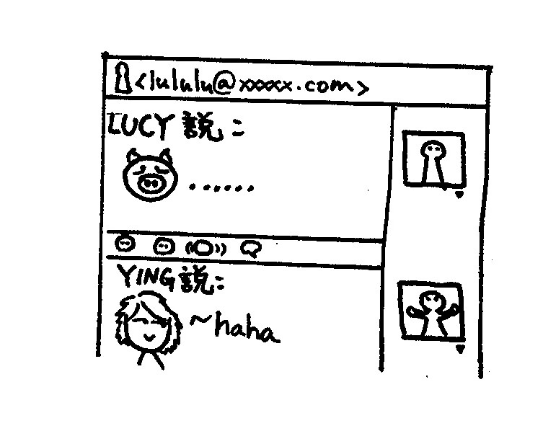
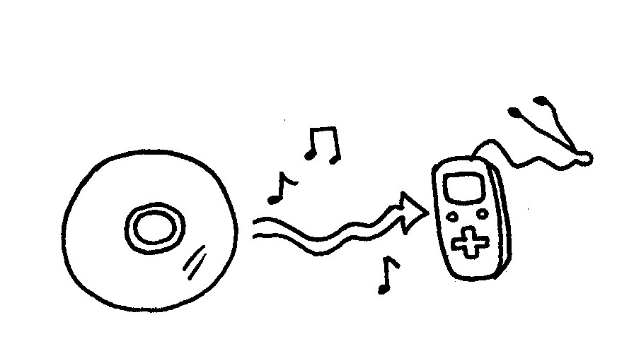

處境二：
我在一名插畫家的日誌內，看到有許多MSN表情圖。該插畫家在日誌內聲明：「圖片為本人創作，歡迎下載於MSN內使用。」你下載了那些圖片，並在MSN內聊天時使用。
參考論點：贊成者 | 參考論點：反對者
- 作者允許使用。  - 很多朋友都有使用，所以沒問題。 | - 你引用了別人創作的圖片。  - 你沒有向版權人申請使用圖片的權利。
答案：「」
這行為並沒有侵犯版權。
人人都有用，不代表沒有侵犯版權。不過，有關作品的作者(版權持有人)在網上已准許引用為MSN的圖像，如你下載圖片後在MSN內使用，便無違反版權條例。
然而，該聲明不代表作者同時准許你在其他地方使用其圖像。如果你於個人網頁或網誌內使用其圖片，便須詢問作者及獲得同意。

附件一：「版權齊齊考」處境問題 P.2

處境三：
日本剛推出新一輯動畫，可惜在香港未有發售和放映。小明在國內網站發現有一群自稱日語系學生上載了中文字幕版本的動畫，寫明只供參考及學習用，並請下載者於24小時內刪除檔案。
小明跟隨指引下載及觀看後，於24小時內將檔案刪除。
參考論點：贊成者 | 參考論點：反對者
- 已跟隨聲明於24小時內刪除檔案。  - 上載者聲明只供參考及學習用。 | - 上載及發放者並非版權持有人。  - 發放人未經版權人的同意下加入字幕，已經是侵權作品。  - 複製具版權的作品，已是侵權行為。
答案：「」
這是侵權行為。
由於上載者並非版權持有人，無論有沒有聲明，只要所傳遞的檔案(包括：電腦軟件、影片、照片、圖像、聲音、音樂、文學和戲劇作品等)為版權作品，而沒有得到版權擁有人的同意，我們將有關作品修改、複製或儲存都是侵犯了該作品的版權。
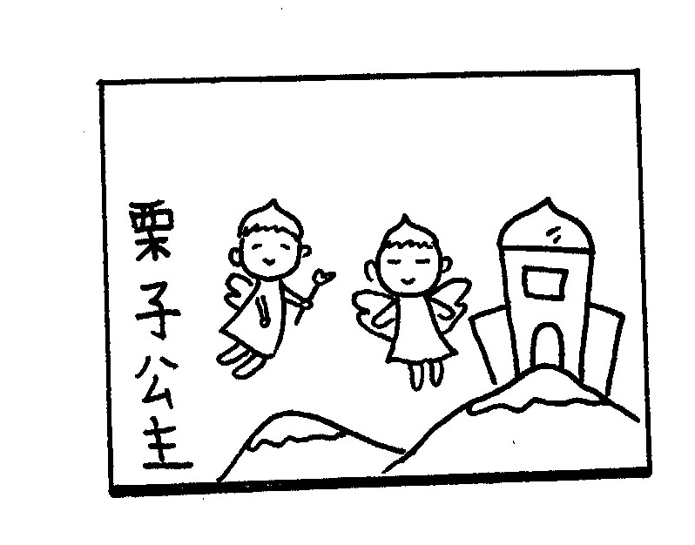
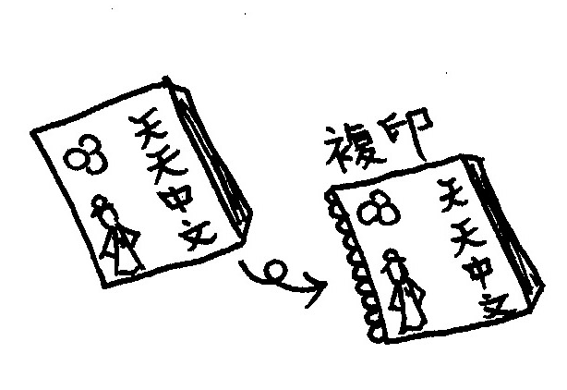

處境四：
新學期開始了，小瑛家境清貧，沒有足夠的金錢購買所有教科書。於是她到影印店，完整地複印了五本同學借給她的教科書。
參考論點：贊成者 | 參考論點：反對者
- 小瑛影印教科書，只作學習之用，非為牟利。  - 教科書價格昂貴，清貧學生影印書本屬情有可原。 | - 未經版權持有人同意而影印整本教科書，屬侵權行為  - 如學生影印教科書而不購買課本，會令出版商生意額下跌
答案：「」
這是侵權行為！
雖然在符合公平處理作品原則的前提下，教師或學生沒有取得授權而複製版權作品作研究或私人研習用途，不屬違法。然而，根據《版權條例》，教師或學生一般不得製作多於一份同一作品複製品或複製整項作品。

附件一：「版權齊齊考」處境問題 P.3

處境五：
小白寫信給朋友的時候，引用了唐代詩人李白的著名詩句，表達其思念之情。
參考論點：贊成者 | 參考論點：反對者
- 李白已逝世超過五十年，他的作品已不受版權法保護。 | - 任何文學作品皆有版權，未經版權持有人同意，不得擅自引用。
答案：「」
這行為並沒有侵犯版權。
文學、戲劇、音樂或藝術作品的版權保護期一般是作者有生之年再加上五十年。李白已逝世千多年，因此我們引用他的詩作，並不觸犯版權法。

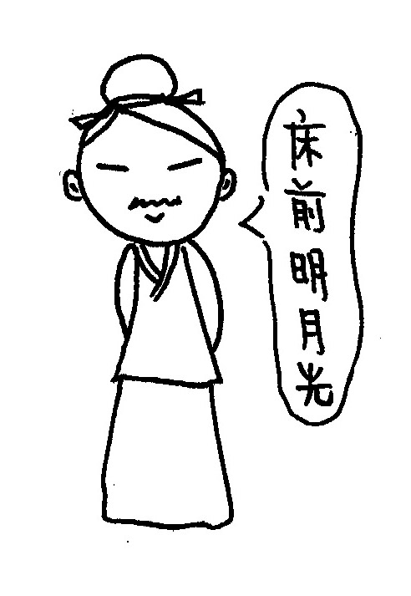
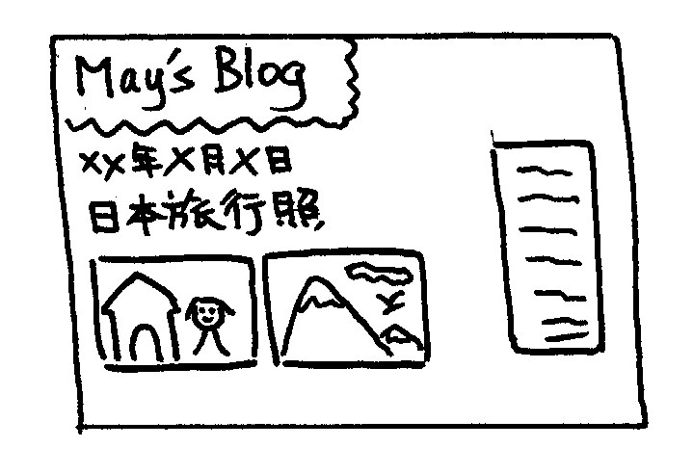

\

處境六：
我的朋友美美到日本旅行後，將旅行時拍攝的照片放在BLOG上。我覺得那些圖片很漂亮，便自行轉載到我的網誌內。
參考論點：贊成者 | 參考論點：反對者
- 版權持有人是我的朋友，我可以自由及轉載下載其作品。  - 既然放在網上，就代表對方不介意與人分享，下載並無問題。 | - 沒有向版權持有人申請使用圖片的權利。
答案：「」
這是侵權行為！
攝影作品具有版權，除非得到版權人之同意，否則複製及儲存有關作品便屬侵權行為。即使是朋友的作品，也該在下載和使用前徵求朋友的同意，並註明出處，尊重朋友的權利。

附件二：「版權齊齊考」簡報

投影片1
投影片2&3
投影片4&5
投影片6&7
投影片8&9
投影片10&11
投影片12&13

附件三：表態卡 (每兩位同學使用一套)

Set 1
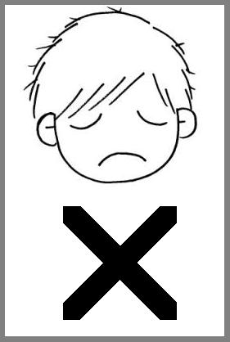
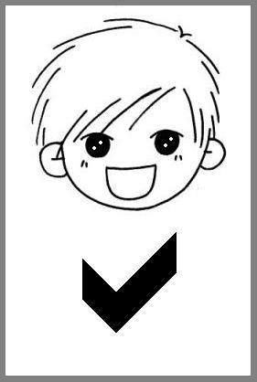

Set 2

